附件：

“常州发布”关注方式

一、关注方式
1. 打开微信客户端；
2. 扫描如下二维码，或通过打开微信“通讯录”—“添加”—“查找公众号”，输入“常州发布”直接添加关注。


二、粉丝管理平台填写说明
注意：关注后会收到“感谢您对常州发布的关注与支持，我们将根据您的组别进行分组”，此时要通过进入粉丝管理平台，选择所在的组别后方为完成。已关注的用户，可直接点击“微活动”—“粉丝管理”进入分组页面。各地、各单位分组情况见附件3。

咨询电话:蒋博雅85680834、13961296823
杨 璐85680834、13861227101

粉丝管理平台选择方法图示：

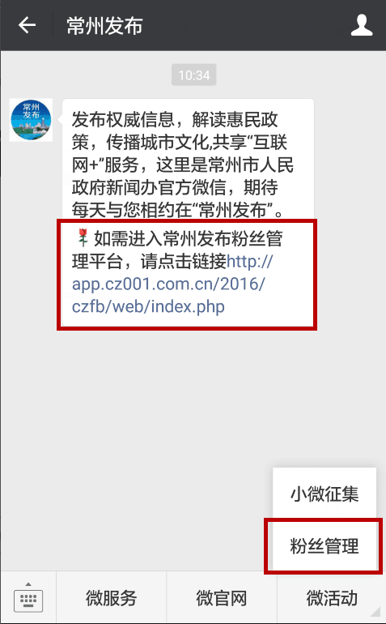

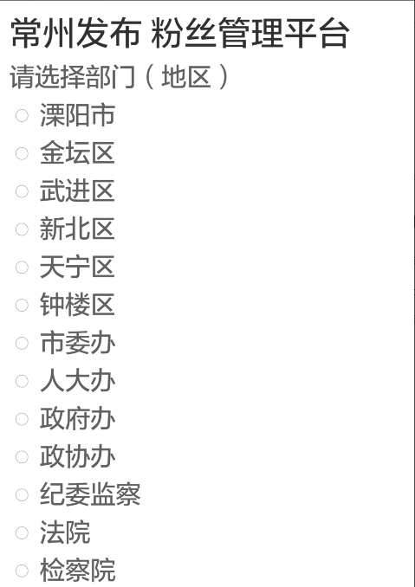

“今日武进”关注方式

一、关注方式
1. 打开微信客户端；
2. 扫描如下二维码，或通过打开微信“通讯录”—“添加”—“查找公众号”，输入“今日武进”直接添加关注。


二、粉丝管理平台填写说明
注意：关注后会收到“感谢您对武进发布的关注与支持，我们将根据您的组别进行分组”，此时要通过进入粉丝管理平台，选择所在的组别后方为完成。已关注的用户，可直接点击“微活动”—“粉丝管理”进入分组页面。各部门、各乡镇街道分组情况见附件3。

咨询电话:顾叶 13861229152

粉丝管理平台选择方法图示：

